|  |  |  |  |  |  |  |  |  |  |  |
| --- | --- | --- | --- | --- | --- | --- | --- | --- | --- | --- |
| |  |  |  | | --- | --- | --- | |  |  |  | | МИНОБРНАУКИ РОССИИ | | | | Федеральное государственное бюджетное образовательное учреждение  высшего образования  **«МИРЭА – Российский технологический университет»**  **РТУ МИРЭА** | | | | |
| Институт информационных технологий (ИТ) | |
| Кафедра инструментального и прикладного программного обеспечения (ИиППО) | |

|  |  |  |  |
| --- | --- | --- | --- |
| **ОТЧЕТ ПО ПРАКТИЧЕСКИМ РАБОТАМ** | | | |
| **по дисциплине** | | | |
| **«Разработка клиентских частей интернет-ресурсов»** | | | |
| Выполнил студент группы ИКБО-13-19 | | Назаркин В.И. | |
|  | |  | |
| Принял  *Ассистент* | | Братусь Н.В. | |
| Практические работы выполнены | «__» _______ 2020 г. | | (подпись студента) | |
| «Зачтено» | «___»_______2020 г. | | (подпись руководителя) | |
|  |  | |  | |

Москва 2020

Оглавление

Практическая работа №1 «Введение в HTML, ознакомление со структурой языка, работа с тегами» 3

Цели работы 3

Практическое задание №1: Структура HTML 3

Практическое задание №2: Пустые элементы 5

Практическое задание №3: Ссылки 6

Практическое задание №4: Комментарии 8

Практическое задание №5: Тег <style> 9

Практическое задание №6: Favicon 11

Практическое задание №7: CSS стили 12

Практическое задание №8: Тег <script> 14

Практическое задание №9: Списки 17

Практическое задание №10: Изображения 19

Практическое задание №11: Элементы формы 20

Практическое задание №12: Теги <video>,<audio> 25

Практическое задание №13: Тег <div> 27

Практическое задание №14: Тег <iframe> 30

Вывод 32

**Практическая работа №1 «Введение в HTML, ознакомление со структурой языка, работа с тегами»**

**Цели работы**

Ознакомиться со структурой языка HTML, научиться создавать HTML-документы, оформлять комментарии в коде, работать с основными тегами языка, добавлять изображения и ссылки на страницы, подключать внешние CSS-файлы и придавать простейшие стили HTML- документам.

**Практическое задание №1: Структура HTML**

**Задание:**

1. Создать HTML-документ, содержащий теги <html>, <head>, <meta>, <title>, <body>.
2. Наполнить текстом данный документ, состоящий из 3-х абзацев.

**Описание выполнения задания:**

1. Создана структура HTML документа с использованием редактора Notepad++ (Листинг 1.1).

Листинг 1.1 – Создание структуры HTML документа

<html><!--Является контейнером для всех остальных html-элементов.-->

<head><!--Элемент-контейнер для метаданных HTML-документа-->

<title><!--Заголовок HTML-документа-->

Какой-то сайт

</title>

<meta charset="UTF-8"><!--Используется для хранения дополнительной информации о странице.-->

</head>

<body><!--Представляет тело документа-->

</body>

</html>

1. Добавлены абзацы с помощью тега <p> (Листинг 1.2)

Листинг 1.2 – добавление абзацев

<html>

<head

<title>

Какой-то сайт

</title>

<meta charset="UTF-8

</head>

<body

<p>Первый абзац</p>

<p>Второй абзац</p>

<p>Третий абзац</p>

</body>

</html>

Результат выполнения кода (*Рисунок 1*) :

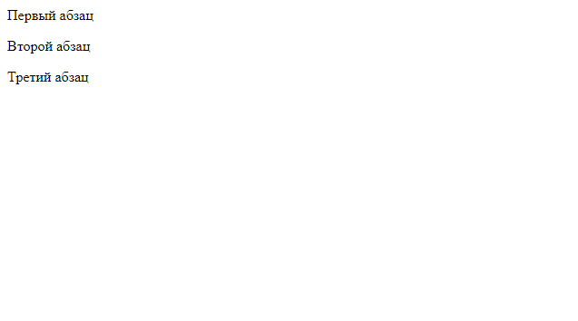

Рисунок 1 - Результат добавления абзацев

**Практическое задание №2: Пустые элементы**

**Задание:**

Создать HTML-документ с текстом в котором будут использоваться пустые строки после каждого второго слова.

**Описание выполнения задания:**

Добавлены пустые строки, для этого используем тег <br> (Листинг 1.3)

Листинг 1.3 – Пустые строки

<html>

<head>

<title>

Какой-то сайт

</title>

<meta charset="UTF-8">

</head>

<body>

<p><br> </br>

<br> с домашними кошками </br>

<br> — один из самых</br>

<br> просматриваемых видов </br>

<br>контента в Интернете,</br>

<br> в частности крайне</br>

<br> популярны

макросы[en]</br><br> в жанре lolcat.</br></p>

</body>

</html>

Результата выполнения кода (*Рисунок 2*)

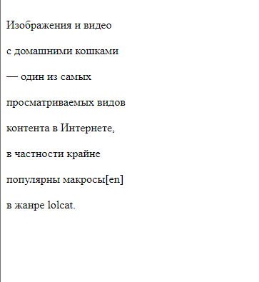

Рисунок 2 - Пустые строки

**Практическое задание №3: Ссылки**

**Задание:**

Создать HTML-документ, содержащий ссылки на 10 сайтов. Пять ссылок оформить курсивом, остальную часть жирным и обычным шрифтом.

**Описание выполнения задания:**

Добавлены ссылки на несколько файлов, используя тег <a> , полужирное написание задаётся тегом <b>, курсив тегом <i>(Листинг 1.4)

Листинг 1.4 – Ссылки

<html>

<head>

<title>

Какой-то сайт

</title>

<meta charset="UTF-8">

</head>

<body>

<p><i><a href="https://html5book.ru/html-text/"> HTML-текст</a></p>

<p><a href="https://html5book.ru/html-attributes/"> HTML-атрибуты</a></p>

<p><a href="https://html5book.ru/html-tags/"> HTML-теги</a></p>

<p><a href="https://html5book.ru/osnovy-html/"> Основы HTML</a></i></p>

<p><b><!--Полужирное написание текста--><a href="https://html5book.ru/images-in-html/"> HTML-изображения</a></p>

<p><a href="https://html5book.ru/html-table/"> HTML-таблицы</a></p>

<p><a href="https://html5book.ru/html-lists/"> HTML-списки</a></b></p>

<p><a href="https://html5book.ru/specsimvoly-html/"> Спецсимволы HTML</a></p>

<p><a href="https://html5book.ru/poleznye-servisy-html/"> HTML-генераторы</a></p>

</body>

</html>

Результат выполнения кода (*Рисунок 3*)

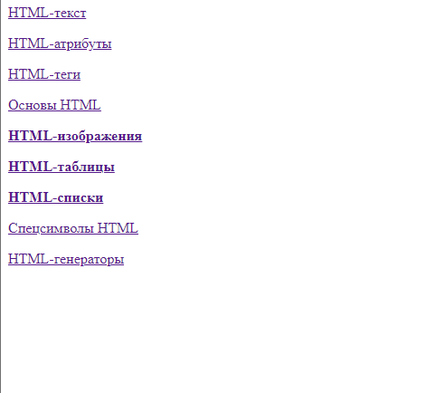

Рисунок 3 - Ссылки

**Практическое задание №4: Комментарии**

**Задание:**

Закомментировать теги в созданных ранее Практических заданиях HTML-документах с описанием назначения каждого тега.

**Описание выполнения задания:**

Добавлены комментарии к тегам, используя конструкция <!--…--> (Листинг 1.5)

Листинг 1.5 – комментарии к тегам

<html><!--Является контейнером для всех остальных html-элементов.-->

<head><!--Элемент-контейнер для метаданных HTML-документа-->

<title>

Какой-то сайт

</title>

<meta charset="UTF-8"><!--Используется для хранения дополнительной информации о странице.-->

</head>

<body><!--Представляет тело документа-->

<p><i><!--написание текста Курсивом--><a href="https://html5book.ru/html-text/"> HTML-текст</a></p>

<p><a href="https://html5book.ru/html-attributes/"> <!--Ссылка на сайт-->HTML-атрибуты</a></p>

<p><a href="https://html5book.ru/html-tags/"> HTML-теги</a></p>

<p><a href="https://html5book.ru/osnovy-html/"> Основы HTML</a></i></p>

<p><b><!--Полужирное написание текста--><a href="https://html5book.ru/images-in-html/"> HTML-изображения</a></p>

<p><a href="https://html5book.ru/html-table/"> HTML-таблицы</a></p>

<p><a href="https://html5book.ru/html-lists/"> HTML-списки</a></b></p>

<p><a href="https://html5book.ru/specsimvoly-html/"> Спецсимволы HTML</a></p>

<p><a href="https://html5book.ru/poleznye-servisy-html/"> HTML-генераторы</a></p>

</body>

</html>

**Практическое задание №5: Тег <style>**

**Задание:**

Создать новый HTML-документ, состоящий из 3-х абзацев. Применить тег <style> в этом документе. В каждом абзаце используйте различные атрибуты тега <style>

**Описание выполнения задания:**

Добавлен тег <style> и использованы такие атрибуты, как color, padding, width, background-image (Листинг 1.6)

Листинг 1.6- тег <style>

<html>

<head>

<title>

Какой-то сайт

</title>

<style>

.a1{

font-size: 250%;

display: block;

background-image: linear-gradient( to left, #FFA07A, #FFA500);

border-radius: 30px;

padding: 12px 40px;

}

.a2{

box-shadow: 0 16px 32px 0 rgba(0,40,120,.35);

display: inline-block;

padding: 12px 40px;

border-radius: 30px;

background-image: linear-gradient(to left,#e66465, #9198e5);

border: 1px solid rgba(255,255,255,.4);

font-weight: 900;

color: white;

}

.a3{

display: block;

border-radius: 30px;

padding: 12px 40px;

border-bottom: 2px solid red;

text-align: center;

}

</style>

</head>

<body>

<p class="a1">Списки дают возможность расположить большое количество пунктов компактно.

Раскрывающиеся списки создаются при помощи элемента.

Они позволяют выбрать одно или несколько значений из предложенного множества.

По умолчанию в поле списка отображается его первый элемент.</p>

<p class="a2">HTML-формы являются элементами управления, которые применяются для сбора информации от посетителей веб-сайта.</p>

<p class="a3"> Веб-формы состоят из набора текстовых полей, кнопок, списков и других элементов управления, которые активизируются щелчком мыши.

Технически формы передают данные от пользователя удаленному серверу.</p>

</body>

</html>

Результат выполнения кода (*Рисунок 4*)

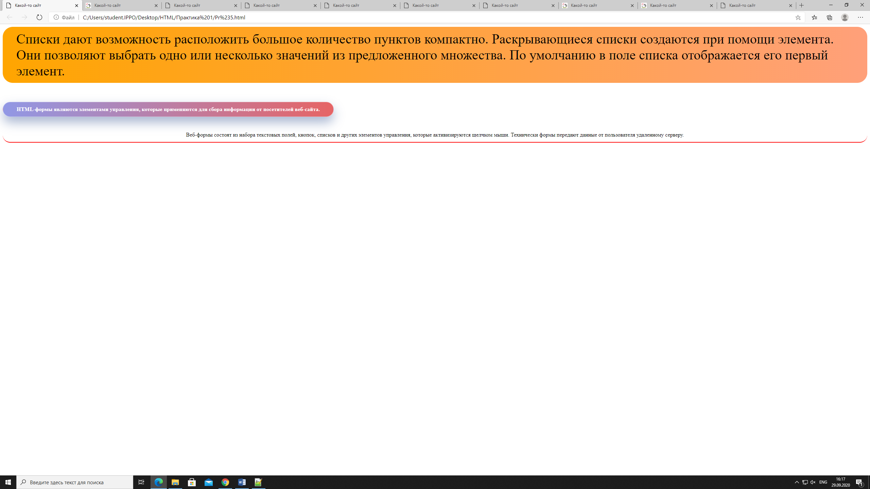

Рисунок 4 - Тег <style>

**Практическое задание №6: Favicon**

**Задание:**

Создать новый HTML-документ с использованием фавиконки, отображающей содержание созданного документа. Использовать изображение или gif-анимацию по тематике созданного документа.

**Описание выполнения задания:**

Добавлен Favicon для этого используем тег <link> и его атрибуты rel, href, type (Листинг 1.7)

Листинг 1.7 - Favicon

<html>

<head>

<title>

Какой-то сайт

</title>

<link rel="shortcut icon" href="img/cat.gif" type="image/gif">

<meta name="description" content="Страницца про котиков">

<meta name="keywords" content="Кот, Котики">

</head>

<body>

</body>

</html>

Результат выполнения кода (*Рисунок 5*)



Рисунок 5 - Favicon

**Практическое задание №7: CSS стили**

**Задание:**

Создать CSS-файл style.css. Создать новый HTML-документ с подключением CSS-файла. Заполнить текстом HTML-документ с применением тегов оформления заголовков. Задать стиль этих заголовков в файле style.css.

**Описание выполнения задания:**

1. Создан файл style.css и записаны необходимые теги (Листинг 1.8)

Листинг 1.8 - CSS файл

h1{

font-size: 250%;

display: block;

width: 300px;

height: 50px;

background-image: linear-gradient( to right, #ADFF2F, #20B2AA);

border-radius: 30px;

padding: 12px 40px;

}

h2{

color: #9ACD32;

font-size: 150%;

font-style: italic;

box-shadow: 0 16px 32px 0 rgba(0,40,120,.35);

border: 1px solid rgba(255,255,255,.4);

display: inline-block;

margin: 0px 0px 0px 2350px;

}

h3{

display: block;

width: 200px;

height: 30px;

border-radius: 30px;

padding: 12px 40px;

margin: 0px 0px 0px 1050px;

border-bottom: 2px solid red;

text-align: center;

}

1. Подключён CSS файл (Листинг 1.9)

Листинг 1.9 – подключаем файл

<html>

<head>

<title>

Какой-то сайт

</title>

<link rel="shortcut icon" href="Cat.gif" type="image/gif">

<link rel="stylesheet" href="style/style.css">

</head>

<body>

<h1>Заголовок №1</h1>

<p>Списки дают возможность расположить большое количество пунктов компактно.

Раскрывающиеся списки создаются при помощи элемента.

Они позволяют выбрать одно или несколько значений из предложенного множества.

По умолчанию в поле списка отображается его первый элемент.</p>

<h2>Заголовок №2</h2>

<p>HTML-формы являются элементами управления, которые применяются для сбора информации от посетителей веб-сайта.</p>

<h3>Заголовок №3</h3>

<p>Веб-формы состоят из набора текстовых полей, кнопок, списков и других элементов управления, которые активизируются щелчком мыши.

Технически формы передают данные от пользователя удаленному серверу.</p>

</body>

</html>

Результат выполнения кода (*Рисунок 6*)

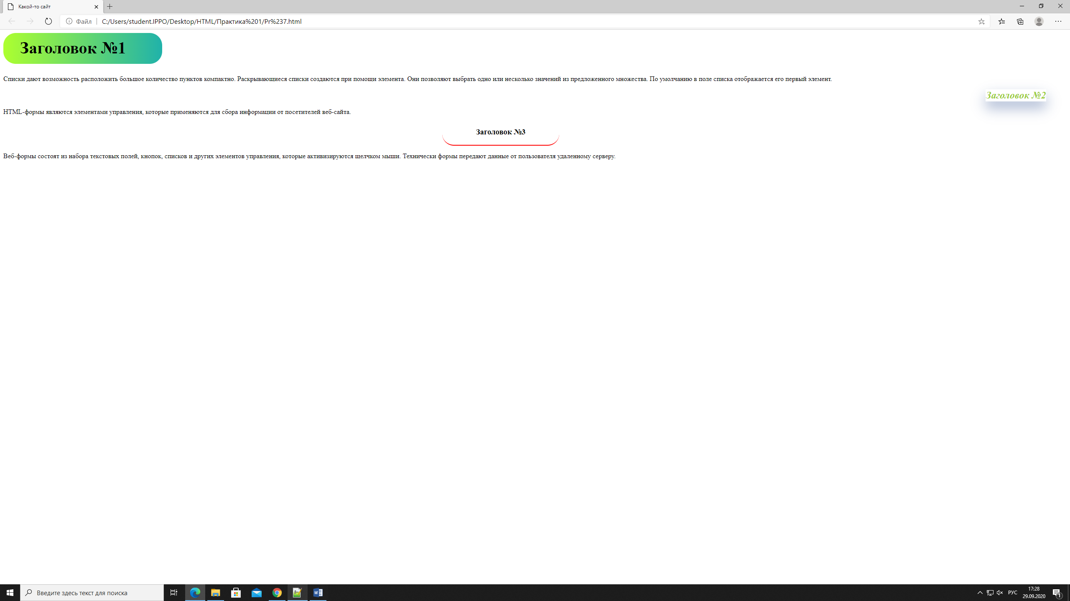

Рисунок 6 - CSS стили

**Практическое задание №8: Тег <script>**

**Задание:**

Создать новый HTML-документ, который будет включать в себя кнопку (дайте ей название) и тег <script>, который будет включать в себя функцию, отвечающую за появление всплывающего окна в браузере (при нажатии на кнопку) с вашим сообщением или словом. Добавлен CSS-стиль кнопке.

**Описание выполнения задания:**

1. Создан HTML-документ и записаны необходимые теги (Листинг 1.10)

Листинг 1.10 – html -документ

<!DOCTYPE html>

<html>

<head>

<title>

Какой-то сайт

</title>

<link rel="stylesheet" href="style/style.css">

<script src="script/script.js"></script>

</head>

<body>

<button class="a" onclick="button()">Запуск</button>

<div id="open" class="win">

<h1>Всплывающие окно</h1>

<p>Интересная информация</p>

<button class="a" onclick="buttonClose()">Закрыть</button>

</div>

</body>

</html>

1. Добавлен javascript (Листинг 1.11)

Листинг 1.11 – script.js

function button(){

function button(){

document.getElementById("open").classList.add( 'win2');

}

function buttonClose(){

document.getElementById("open").classList.remove( 'win2');

}

1. Добавим css стили(Листинг 1.12)

Листинг 1.12 – style.css

.a{

box-shadow: 0 16px 32px 0 rgba(0,40,120,.35);

display: inline-block;

padding: 12px 40px;

margin: 50px 150px;

border-radius: 30px;

background-image: linear-gradient(to left,#e66465, #9198e5);

border: 1px solid rgba(255,255,255,.4);

font-weight: 900;

color: white;

}

.win{

width: 300px;

height: 250px;

position: absolute;

top: 0;

box-shadow: 0 16px 32px 0 rgba(0,40,120,.35);

padding: 12px 160px;

margin: 50px 150px;

border-radius: 160px;

background-image: linear-gradient(to left,#e66465, #9198e5);

border: 1px solid rgba(255,255,255,.4);

font-weight: 900;

color: white;

z-index: 999;

display: none;

}

.win1{display: none;}

.win2{display: inline-block;}

Результат выполнения кода (*Рисунок 7*, *Рисунок 8*)

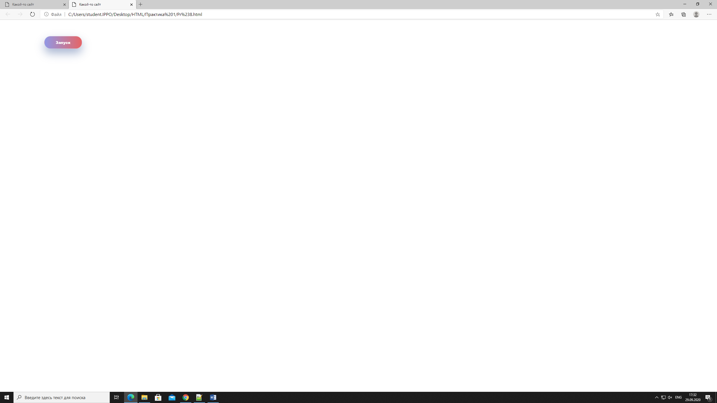

Рисунок 7 - Всплывающие окно

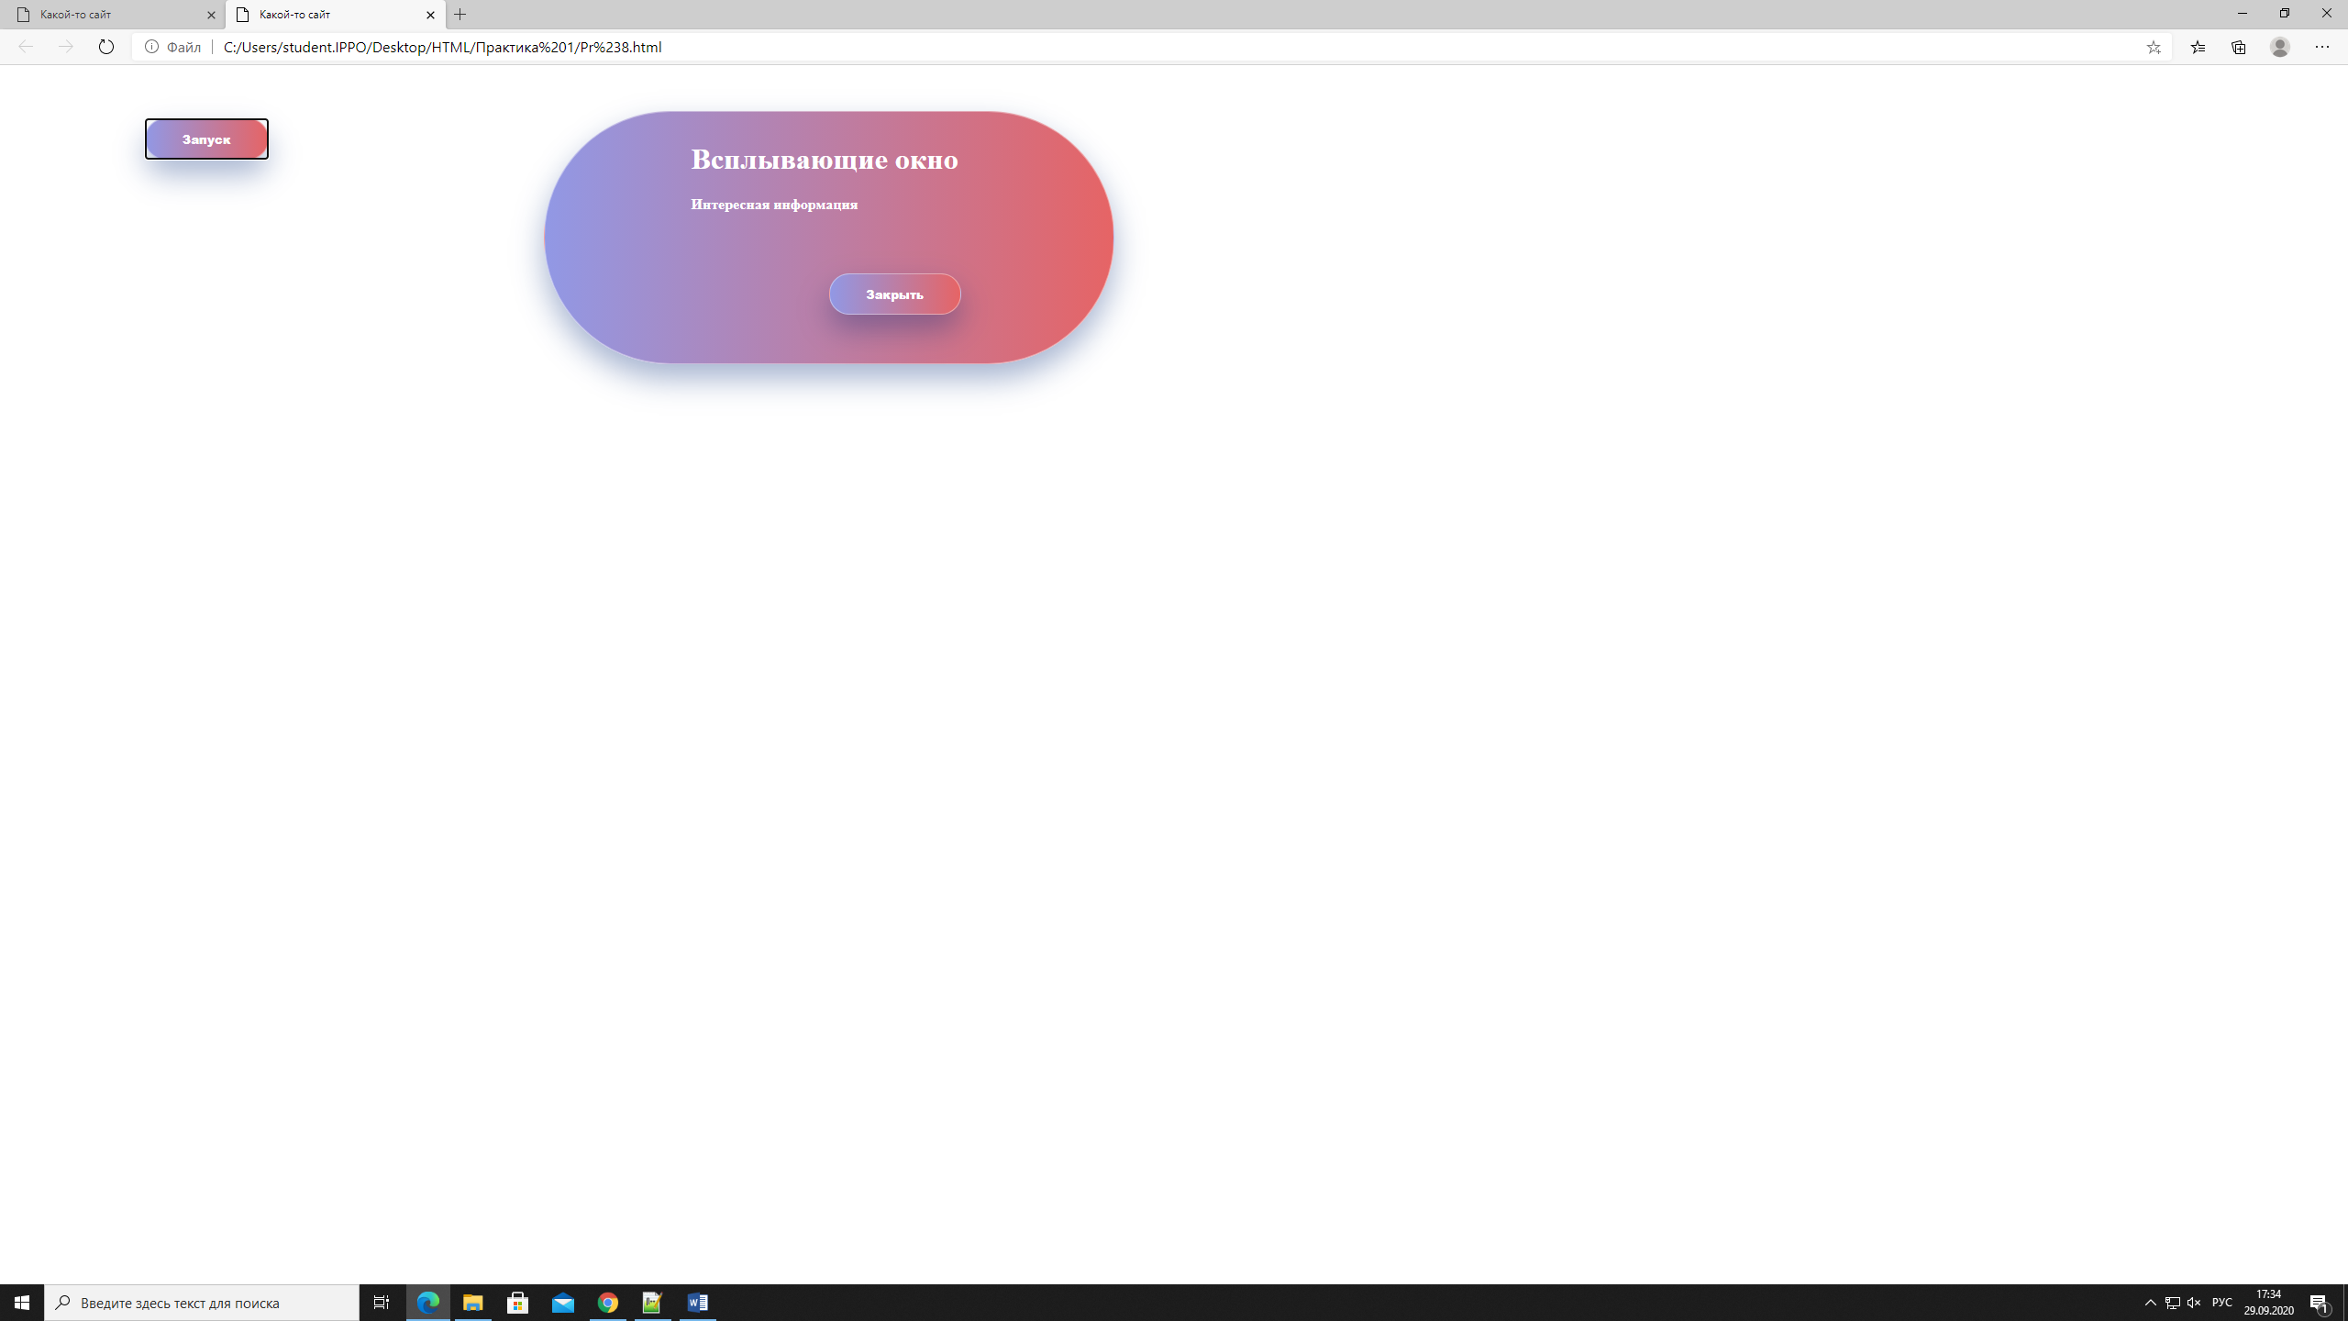

Рисунок 8 - Всплывающие окно

**Практическое задание №9: Списки**

**Задание:**

Создать новый HTML-документ с использованием списков. Внести в список 10 элементов для нумерованного и 10 элементов для маркированного списков, применяя к нумерованному списку различные значения атрибута type.

**Описание выполнения задания:**

Добавлен маркированный список при помощи тега <ul> и нумерованный список при помощи тега <ol> (Листинг 1.12)

Листинг 1.12-Списки

<!DOCTYPE html>

<html>

<head>

<title>

Какой-то сайт

</title>

</head>

<body>

<ul>

<li>Первый</li>

<li>Второй

<ol type="I">

<li>Первый</li>

<li>Второй</li>

<li>Третий</li>

</ol>

</li>

<li>Третий</li>

<li>Четвёртый</li>

<li>Пятый</li>

<ol type="A">

<li>Четвёртый</li>

<li>Пятый</li>

<ol type="i">

<li>Восьмой</li>

<li>Девятый</li>

<li>Десятый</li>

</ol>

</ol>

<li>Шестой</li>

<li>Седьмой</li>

<li>Шестой</li>

<li>Седьмой</li>

<li>Восьмой</li>

<li>Девятый</li>

<li>Десятый</li>

</body>

</html>

Результат выполнения кода (*Рисунок 9*)

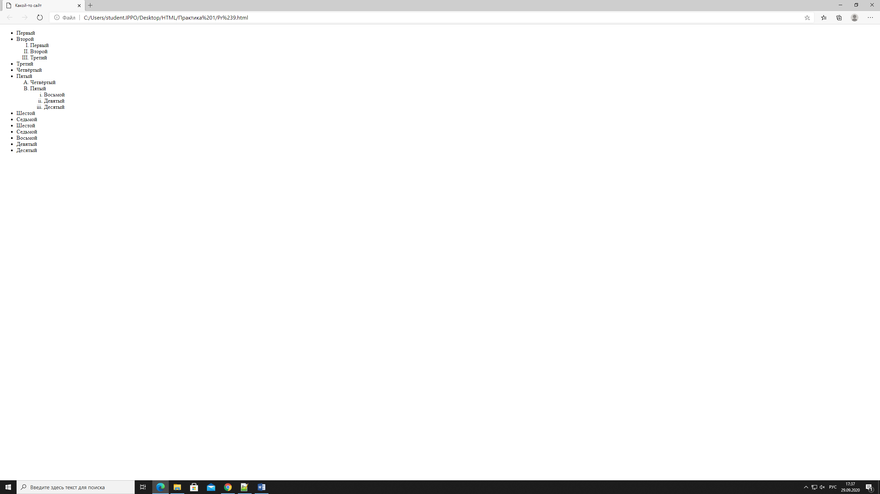

Рисунок 9 - Списки

**Практическое задание №10: Изображения**

**Задание:**

Создать новый HTML-документ. Добавить 5 изображений и сделать так, чтобы при нажатии на них осуществлялся переход на тематические этим картинкам сайты. Сделать разные размеры изображений.

**Описание выполнения задания:**

Добавлено несколько картинок при помощи тега <img>, после чего были добавлены ссылки при помощи тега <a> (Листинг 1.13)

Листинг 1.13- Изображения

<html>

<head>

<title>

Какой-то сайт

</title>

<link rel="shortcut icon" href="img/cat.gif" type="image/gif">

<meta name="description" content="Страницца про котиков">

<meta name="keywords" content="Кот, Котики">

</head>

<body>

<a href="https://www.pinterest.ru/pin/376261743866615679/"><img src="img/1.png" height="600" width="600" ></a>

<a href="https://www.sostav.ru/publication/servis-yula-predlagaet-novyj-servis-yula-kotiki-36467.html"><img src="img/2.png" height="500" width="500" ></a>

<a href="https://proprikol.ru/kartinki/kartinki-nyashnye-kotiki-55-foto.html"><img src="img/3.png" height="400" width="400" "></a>

<a href="https://zen.yandex.ru/media/pravmir.ru/nashi-kotiki-nas-spasut-5d3599116f5f6f00add74a04"><img src="img/4.png" height="300" width="300" ></a>

<a href="https://madcats.ru/mad-cats/plyus-minus-kotik/"><img src="img/5.png" height="200" width="250" ></a>

</body>

</html>

Результат выполнения кода (*Рисунок 10*)

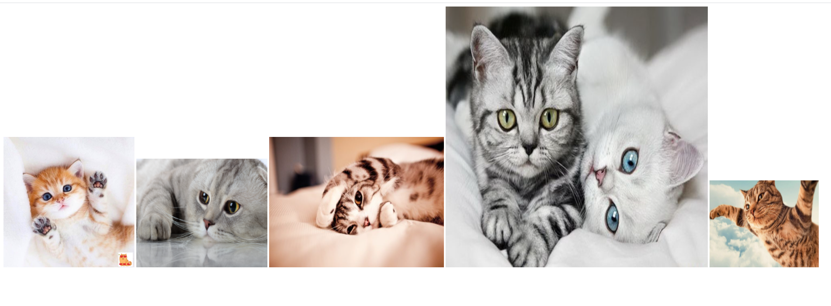

Рисунок 10 - Изображения

**Практическое задание №11: Элементы формы**

**Задание:**

Создать новый HTML-документ с формой для регистрации, которая должна включать в себя выпадающее меню, переключатели, флажки, текстовые поля (ФИО, Телефон, E-mail, Пароль).

**Описание выполнения задания:**

1. Создан html-документ с использованием тега <form> (Листинг 1.14)

Листинг 1.14 – html документ

<!DOCTYPE html>

<thml>

<head>

<title>

Какой-то сайт

</title>

<link rel="stylesheet" href="style/style_2.css">

<script src="script/script.js"></script>

</head>

<body>

<button class="a" onclick="button2()">Регистрация</button>

<div id="open" class="win">

<form>

<h1 class="h0">Регистрация</h1>

</form>

</div>

</body>

</html>

1. Создан элемент формы регистрации при помощи тегов <label>, <input>, <selection>, <textarea> (Листинг 1.15)

Листинг 1.15 – элементы формы

<!DOCTYPE html>

<thml>

<head>

<title>

Какой-то сайт

</title>

<link rel="stylesheet" href="style/style_2.css">

<script src="script/script.js"></script>

</head>

<body>

<button class="a" onclick="button2()">Регистрация</button>

<div id="open" class="win">

<form>

<h1 class="h0">Регистрация</h1>

<p align="right"><label>Фамилия: </label><input width="100px" type="text" placeholder="Иванов"> </p>

<p align="right"><label>Имя: </label><input width="100px" type="text" placeholder="Иан"> </p>

<p align="right"><label>Отчество: </label><input width="100px" type="text" > </p>

<p align="right"><label>Телефон: </label><input width="100px" type="text" > </p>

<p align="right"><label>E-mail: </label><input width="100px" type="email" > </p>

<p align="right"><label>Пароль: </label><input width="100px" type="text"> </p>

<p align="right"><label>Дата рождения: </label><input type="date"> </p>

<p>Пол: </p>

<select>

<option>

<p align="right"><label>Мужской</label></p>

</option>

<option>

<p align="right"><label>Женский</label></p>

</option>

</select>

<p>Язык: </p>

<select>

<option>

<p align="right"><label>Русский</label></p>

</option>

<option>

<p align="right"><label>Английский</label></p>

</option>

</select>

<p align="left">Немного о себе:</label></p>

<textarea style="resize:none; height: 40px; width: 200px;"></textarea>

<p align="left"><input type="checkbox"><label>Согласие на обработку данных</label></p>

<button class="a" onclick="buttonClose2()">Регистрация</button>

<button class="a2" onclick="buttonClose3()">Закрыть</button>

</form>

</div>

</body>

</html>

1. Добавлены подсказки при помощи тега <placeholder> (Листинг 1.16)

Листинг 1.16 – подсказки

<!DOCTYPE html>

<thml>

<head>

<title>

Какой-то сайт

</title>

<link rel="stylesheet" href="style/style_2.css">

<script src="script/script.js"></script>

</head>

<body>

<button class="a" onclick="button2()">Регистрация</button>

<div id="open" class="win">

<form>

<h1 class="h0">Регистрация</h1>

<p align="right"><label>Фамилия: </label><input width="100px" type="text" placeholder="Иванов"> </p>

<p align="right"><label>Имя: </label><input width="100px" type="text" placeholder="Иан"> </p>

<p align="right"><label>Отчество: </label><input width="100px" type="text" placeholder="Иванович"> </p>

<p align="right"><label>Телефон: </label><input width="100px" type="text" placeholder="8-xxx-xxx-xx-xx"> </p>

<p align="right"><label>E-mail: </label><input width="100px" type="email" placeholder="ivanov@gmail.com"> </p>

<p align="right"><label>Пароль: </label><input width="100px" type="text"> </p>

<p align="right"><label>Дата рождения: </label><input type="date"> </p>

<p>Пол: </p>

<select>

<option>

<p align="right"><label>Мужской</label></p>

</option>

<option>

<p align="right"><label>Женский</label></p>

</option>

</select>

<p>Язык: </p>

<select>

<option>

<p align="right"><label>Русский</label></p>

</option>

<option>

<p align="right"><label>Английский</label></p>

</option>

</select>

<p align="left">Немного о себе:</label></p>

<textarea style="resize:none; height: 40px; width: 200px;"></textarea>

<p align="left"><input type="checkbox"><label>Согласие на обработку данных</label></p>

<button class="a" onclick="buttonClose2()">Регистрация</button>

<button class="a2" onclick="buttonClose3()">Закрыть</button>

</form>

</div>

</body>

</html>

Результат выполнения кода (*Рисунок 11*, *Рисунок 12*)

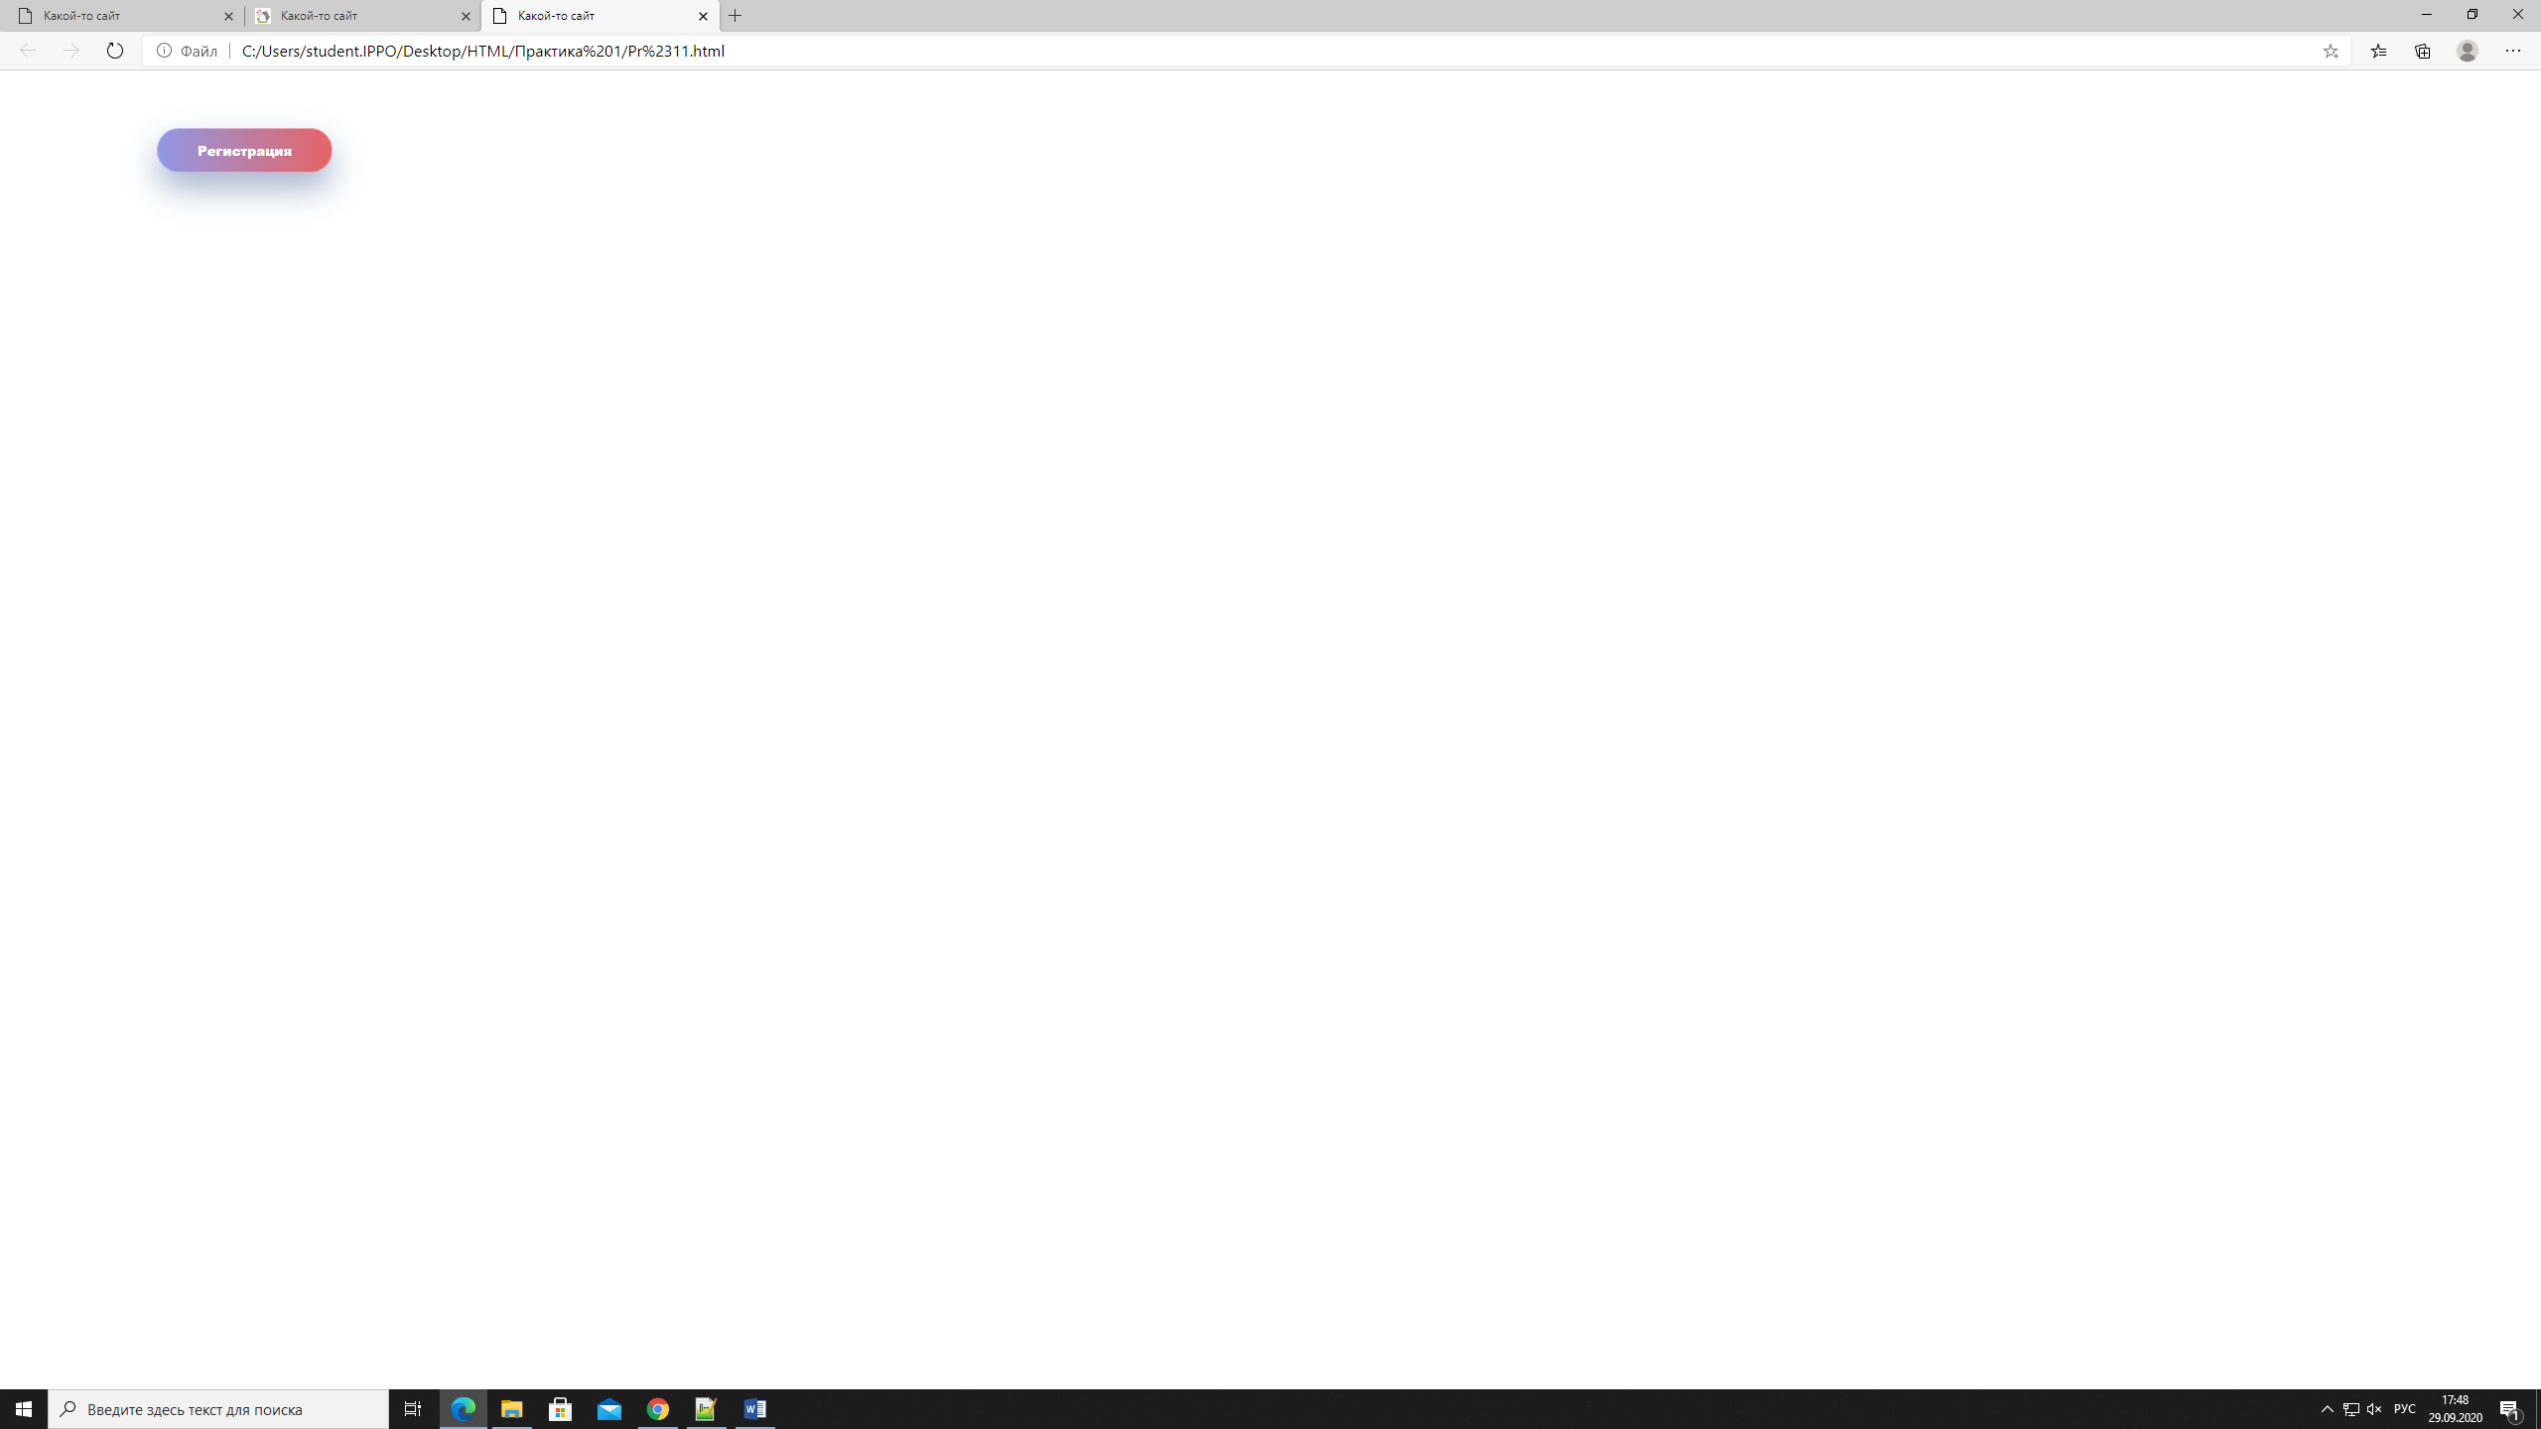

Рисунок 11 - Регистрация

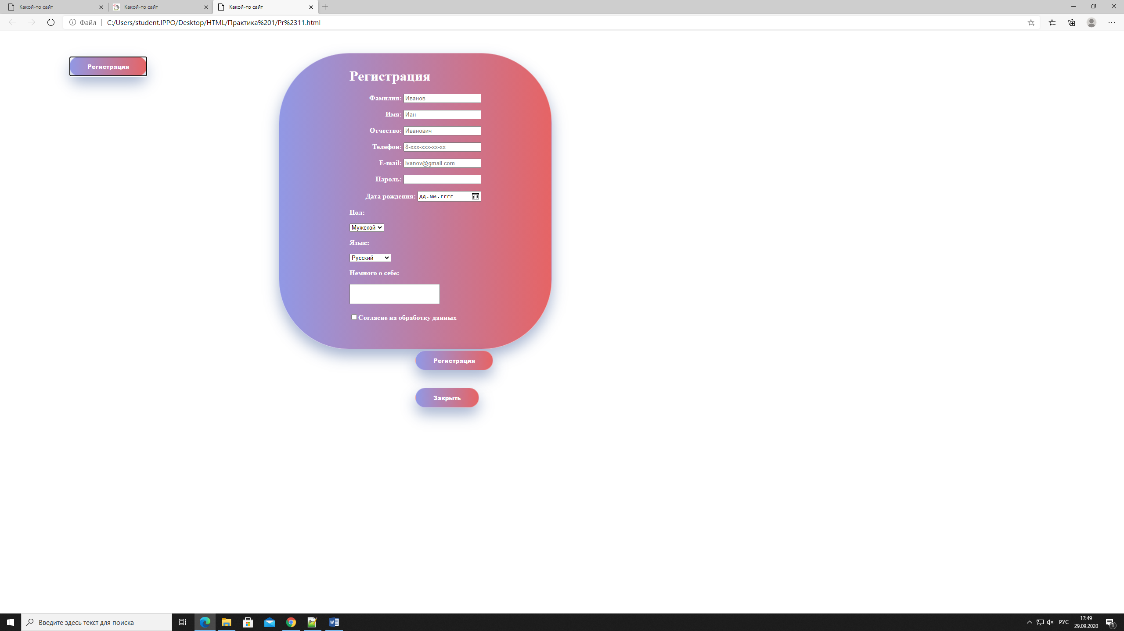

Рисунок 12 - Форма регистрации

**Практическое задание №12: Теги <video>,<audio>**

**Задание:**

Создать новый HTML-документ. Внести текстовую информацию с описанием содержания аудио и видео. Добавить видео- и аудиофайлы с возможностью управления проигрыванием. Медиа-контент должен быть одной тематики.

**Описание выполнения задания:**

Создан HTML-документ с использование тегов <video>, <audio> и текстовым описанием содержания видео (Листинг 1.17)

Листинг 1.17 - теги <video> , <audio>

<html>

<head>

<title>

Какой-то сайт

</title>

<link rel="shortcut icon" href="img/cat.gif" type="image/gif">

<link rel="stylesheet" href="style/style_2.css">

</head>

<body style="background-image: url(img/Pr12background.jpg); background-repeat: no-repeat; background-size: cover;">

<form class="pr12main">

<div align="center"><video src="video/cat.mp4" controls></video></div>

<p class="text1">Ко́шка, или дома́шняя ко́шка — домашнее животное, одно из наиболее популярных (наряду с собакой) «животных-компаньонов».

С точки зрения научной систематики, домашняя кошка — млекопитающее семейства кошачьих отряда хищных. Ранее домашнюю кошку нередко рассматривали как отдельный биологический вид. С точки зрения современной биологической систематики домашняя кошка (Felis silvestris catus) является подвидом лесной кошки (Felis silvestris)[5].

Являясь одиночным охотником на грызунов и других мелких животных, кошка — социальное животное, использующее для общения широкий диапазон звуковых сигналов, а также феромоны и движения тела.

В настоящее время в мире насчитывается около 600 млн домашних кошек, выведено около 200 пород, от длинношёрстных (персидская кошка) до лишённых шерсти (сфинксы), признанных и зарегистрированных различными фелинологическими организациями.

На протяжении 10 000 лет кошки ценятся человеком, в том числе за способность охотиться на грызунов и других домашних вредителей.</p>

<div align="right"><audio src="video/cat.mp3" controls></audio></div>

<p class="text1">Мурлыканье — издаваемый большинством видов кошачьих и некоторыми виверровыми негромкий жужжащий

звук, сопровождающийся ощутимой вибрацией на некоторых участках поверхности тела. Обычно кошачье мурлыканье служит

признаком проявления удовлетворения, но также может быть связано со страхом, стрессом или нервозностью.

Несмотря на то, что звуки, похожие на мурлыканье, встречаются у ряда представителей хищных и прочих отрядов

млекопитающих, в настоящее время «истинное» мурлыканье установлено только у кошачьих и виверровых. В то время

как мурлыканье кошачьих и виверровых гомологично, т. е. обусловлено происхождением от общего предка, похожие

на него звуки представителей других таксономических групп возникли в результате конвергентной эволюции,

развившись независимо. Как «мурлыканье» описывались звуки некоторых грызунов, парнокопытных, приматов,

рукокрылых и одного вида тупай (малайская тупайя), но в настоящее время все эти звуки считаются только

похожими на него. Возможно, они представляют собой штробас (состояние голосовой щели) у некоторых видов.</p>

</form>

</body>

</html>

Результат выполнения кода (*Рисунок 11*)

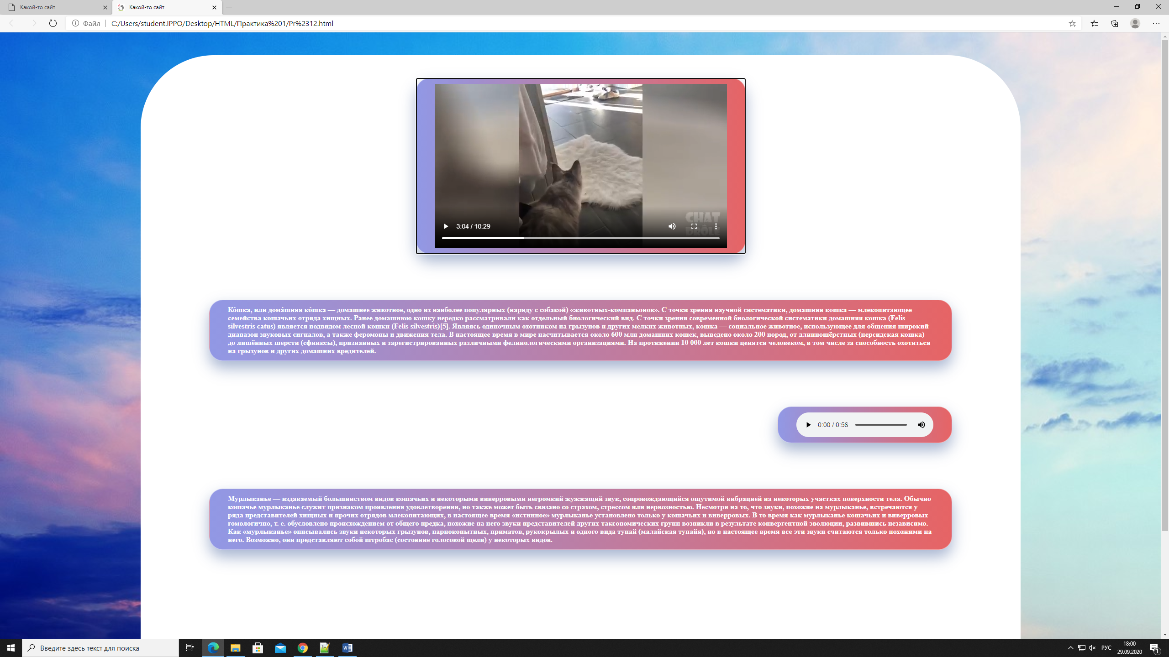

Рисунок 13 - <video> и <audio>

**Практическое задание №13: Тег <div>**

**Задание:**

Создать новый HTML-документ с использованием нескольких блочных элементов и добавлением к ним атрибута class для последующего задания стиля блоков.

**Описание выполнения задания:**

1. Создан файл style_3.css в котором были описаны несколько классов (Листинг 1.18)

Листинг – 1.18 style_3.css

.a{

box-shadow: 0 16px 32px 0 rgba(0,40,120,.35);

display: inline-block;

padding: 12px 40px;

margin: 50px 150px;

border-radius: 30px;

background-image: linear-gradient(to left,#e66465, #9198e5);

border: 1px solid rgba(255,255,255,.4);

font-weight: 900;

color: white;

}

.button-1 {

display: block;

color: #232323;

background: transparent;

border: 1px solid #232323;

position: relative;

font-size: 14px;

letter-spacing: .3em;

font-family: 'Montserrat', sans-serif;

padding: 17px 34px 17px 39px;

transition: .2s ease-in-out;

cursor: pointer;

}

.button-3 {

text-decoration: none;

outline: none;

display: inline-block;

padding: 12px 40px;

margin: 10px 20px;

border-radius: 30px;

background-image: linear-gradient(45deg, #6ab1d7 0%, #33d9de 50%, #002878 100%);

background-position: 100% 0;

background-size: 200% 200%;

font-family: 'Montserrat', sans-serif;

font-size: 24px;

font-weight: 300;

color: white;

box-shadow: 0 16px 32px 0 rgba(0,40,120,.35);

}

.a2 {

text-decoration: none;

outline: none;

display: inline-block;

width: 140px;

height: 45px;

line-height: 45px;

border-radius: 45px;

margin: 10px 20px;

font-family: 'Montserrat', sans-serif;

font-size: 11px;

text-transform: uppercase;

text-align: center;

letter-spacing: 3px;

font-weight: 600;

color: #524f4e;

background: white;

box-shadow: 0 8px 15px rgba(0,0,0,.1);

}

1. Создан HTML-документ с текстовой информацией и используем написанные классы (Листинг 1.19)

Листинг – 1.19 блочные элементы

<html>

<head>

<title>

Какой-то сайт

</title>

<link rel="shortcut icon" href="img/cat.gif" type="image/gif">

<link rel="stylesheet" href="style/style_3.css">

</head>

<body>

<div class="a">Привет</div>

<div class="button-1">не Привет</div>

<div class="button-3">Вообще пока</div>

<div class="a2">Нет Привет</div>

</body>

</html>

Результат выполнения кода (*Рисунок 12*)

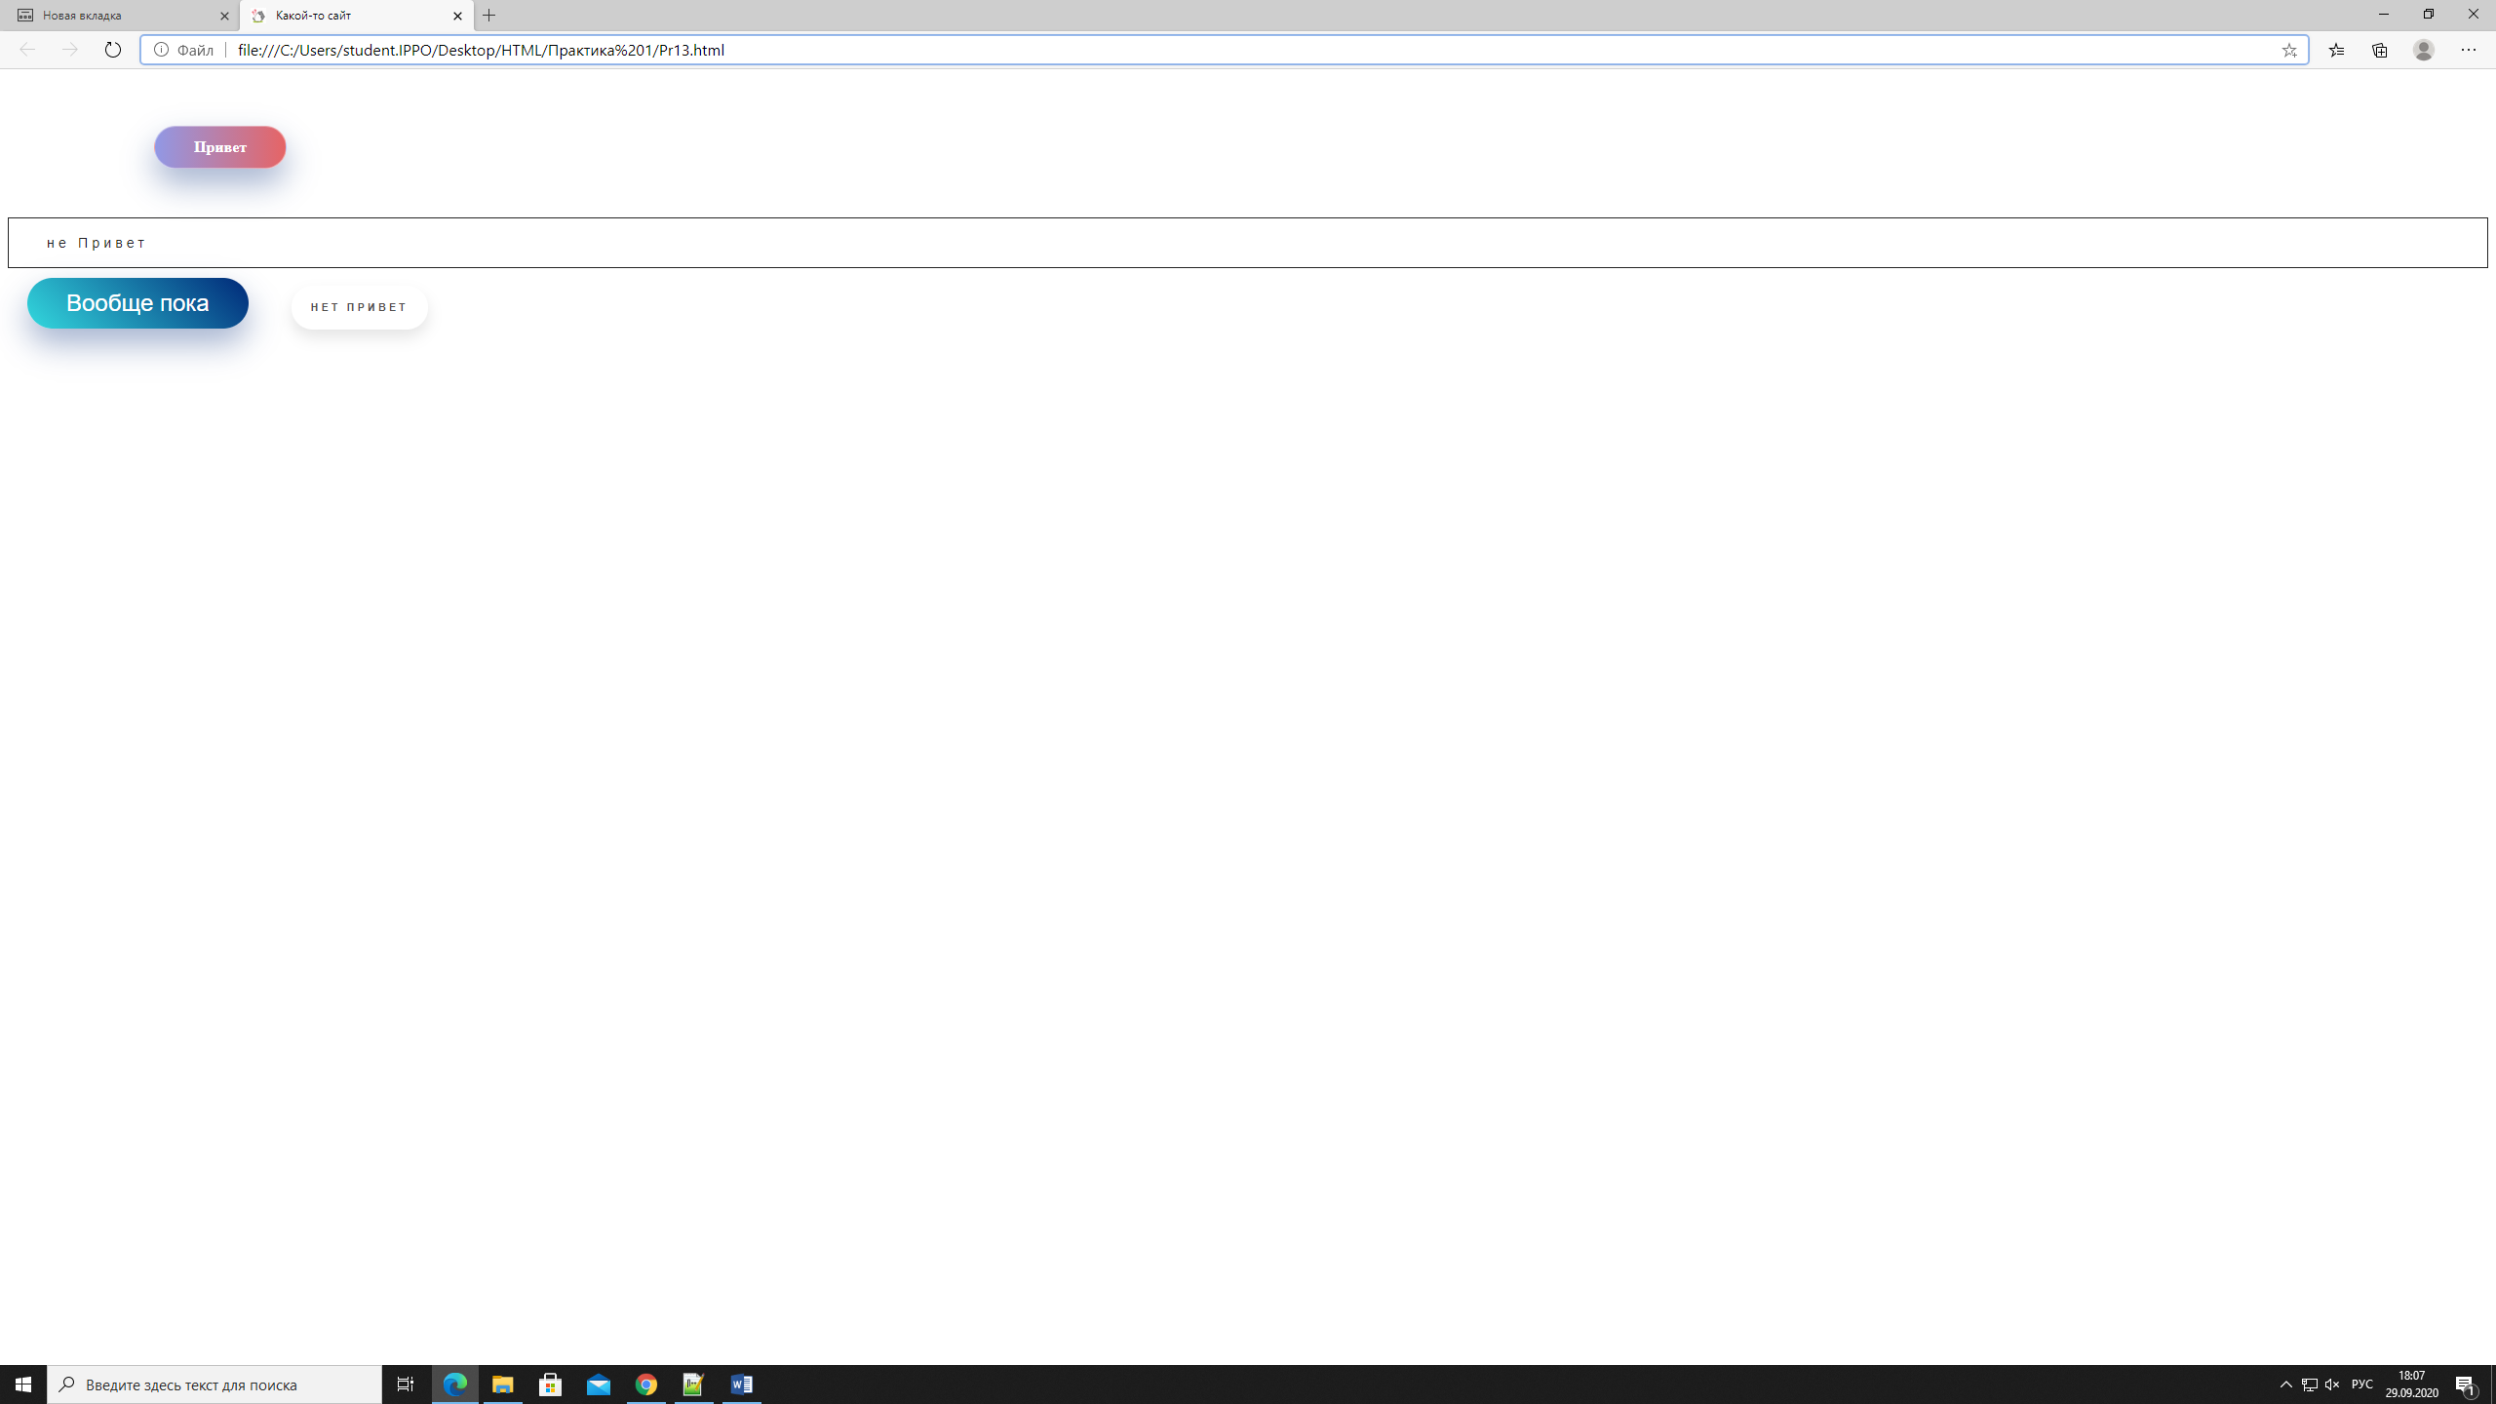

Рисунок 14 - Блочные элементы

**Практическое задание №14: Тег <iframe>**

**Задание:**

Создать HTML-страницу и загрузить, используя тег <iframe>, второй созданный и заполненный информацией HTML-документ. Дополнительно применить к плавающему фрейму атрибуты align, frameborder, height, width, marginheight, marginwidth, scrolling.

**Описание выполнения задания:**

Создан HTML-документ, использован тег <iframe>. Применены к созданному фрейму необходимые атрибуты (Листинг 1.20)

Листинг – 1.20 <iframe>

<!DOCTYPE html>

<thml>

<head>

<title>

Какой-то сайт

</title>

<link rel="stylesheet" href="style/style.css">

<script src="script/script.js"></script>

</head>

<body style="background-color: blue">

<iframe src="file:Pr13.html" width="500" height="500" style="background-color: white">Не работает</iframe>

</body>

</html>

Результат выполнения кода (*Рисунок 13*)

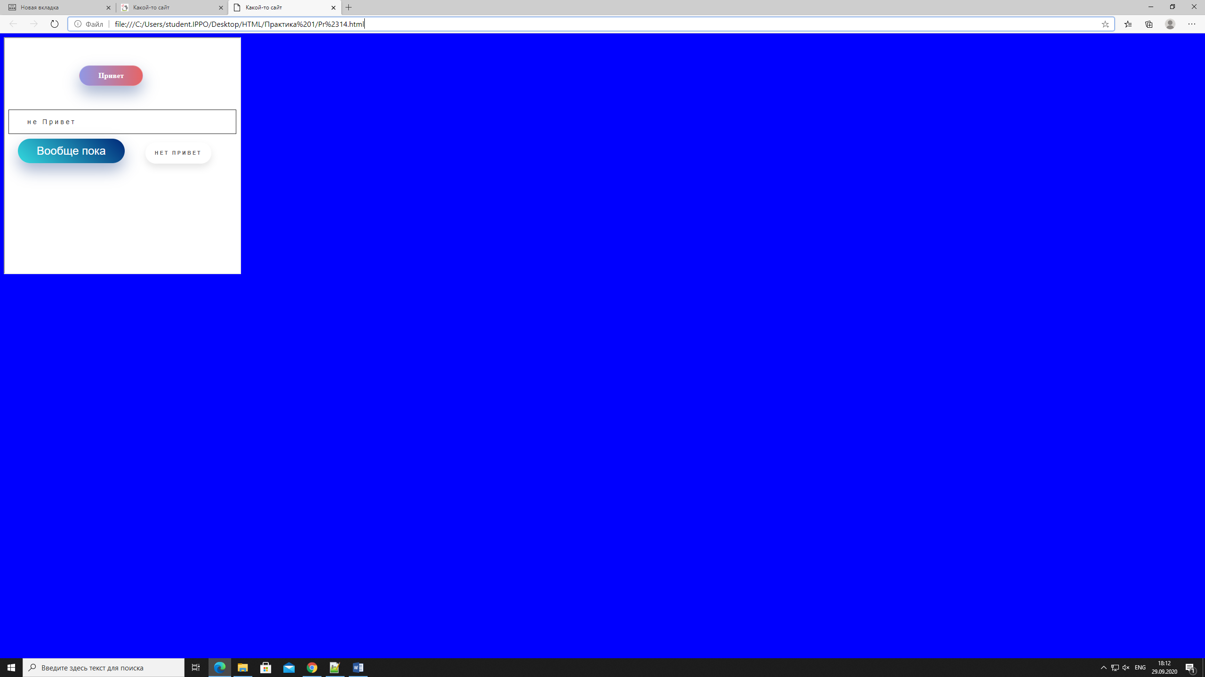

Рисунок 15 - <iframe>

**Вывод**

В ходе работы было выполнено ознакомление со структурой языка HTML. Было создано 14 HTML-документов. В ходе работы были добавлены изображения и ссылки на страницы в соответствующих документах, были созданы и подключены CSS-файлы для задания необходимых стилей, добавлены необходимые комментарии к коду.